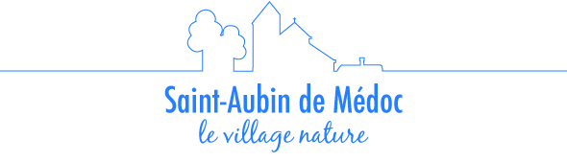
Autorisation d’utilisation
par la commune de Saint-Aubin de Médoc

Pour tout candidat au concours photo organisé par la commune de Saint-Aubin de Médoc

Je soussigné(e)
Résidant
Téléphone
Courriel

Déclare être l’auteur(e) de cette œuvre photographique primée dans le cadre du concours photo « La biodiversité saint-aubinoise » organisé par la commune de Saint-Aubin de Médoc.

• Déclare autoriser la commune de Saint-Aubin de Médoc à exploiter et à utiliser librement dans le respect du code de la propriété intellectuelle, et sans but lucratif.
• Déclare ne pas avoir cédé le droit d’exploiter cette œuvre à titre exclusif à un tiers.
• Déclare décharger les organisateurs du concours de toute revendication, réclamation ou éviction, tenant à la propriété tant matérielle qu’incorporelle de l’œuvre.
• Déclare avoir recueilli l’accord de la (les) personne(s) photographiée(s) ou filmée(s), et m’engage, en conséquence, à garantir les organisateurs du concours de tout recours ou réclamation émanant de la (des) personne(s) photographiée(s) ou filmée(s).

La commune de Saint-Aubin de Médoc informe le participant que son œuvre est susceptible d’apparaître :
• dans les publications de la commune de Saint-Aubin de Médoc (magazine municipal, site internet de la commune de Saint-Aubin de Médoc, réseaux sociaux de la commune) ;
• durant les expositions organisées par la commune de Saint-Aubin de Médoc ;
• dans les calendriers, cartes de vœux ou dans les supports des partenaires de la commune de Saint-Aubin de Médoc (hors entreprises commerciales) ;
• toute publication dans les médias dans le cadre de la diffusion et de la promotion des résultats du concours.

Ces utilisations ne pourront donner lieu à un versement de droit d’auteur.

Pour toute demande particulière, autre que celle mentionnée dans ce règlement la commune de Saint-Aubin de Médoc s’engage à en informer les auteurs et à n’utiliser les œuvres qu’avec leur autorisation préalable.

Dans le cadre de l’application de son droit moral, l’auteur peut demander à tout moment le retrait d’utilisation de son œuvre.

Fait à Le

Signature (précédée de la mention « Lu et approuvé »)

